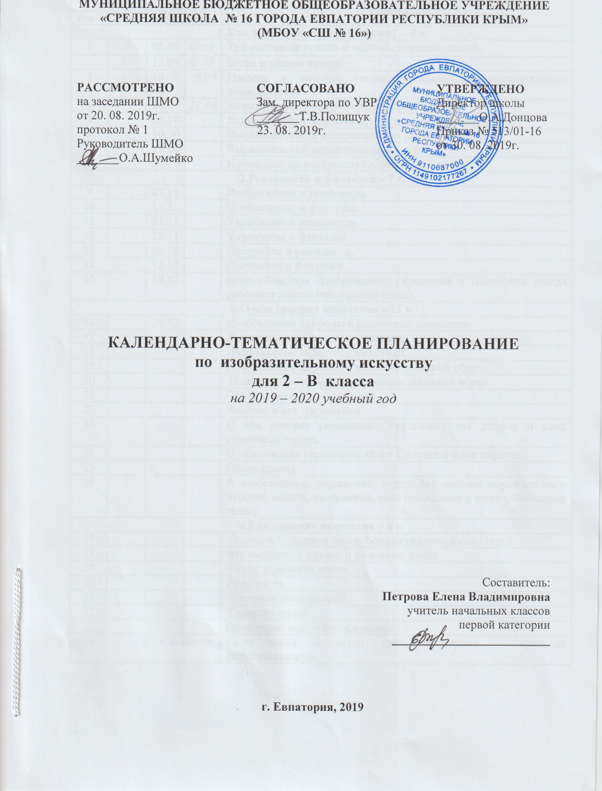

№ п/п |  | Дата |  | Тема урока
план | факт | план | факт
1.Как и чем работает художник? – 8 ч
1 |  | 05.09 |  | Три основные краски – желтый, красный, синий.
2 |  | 12.09 |  | Белая и чёрная краски.
3 |  | 19.09 |  | Пастель и цветные мелки, акварель, их выразительные возможности.
4 |  | 26.09 |  | Выразительные возможности аппликации.
5 |  | 03.10 |  | Выразительные возможности графических материалов.
6 |  | 10.10 |  | Выразительность материалов для работы в объеме.
7 |  | 17.10 |  | Выразительные возможности бумаги.
8 |  | 24.10 |  | Неожиданные материалы (обобщение темы).
2.Реальность и фантазия – 7 ч
9 |  | 07.11 |  | Изображение и реальность.
10 |  | 14.11 |  | Изображение и фантазия.
11 |  | 21.11 |  | Украшение и реальность.
12 |  | 28.11 |  | Украшение и фантазия.
13 |  | 05.12 |  | Постройка и реальность.
14 |  | 12.12 |  | Постройка и фантазия.
15 |  | 19.12 |  | Братья-Мастера Изображения, украшения и Постройки всегда работают вместе (обобщение темы).
3.О чём говорит искусство – 11 ч
16 |  | 26.12 |  | Изображение природы в различных состояниях.
17 |  |  |  | Художник изображает настроение.
18 |  |  |  | Изображение характера животных.
19 |  |  |  | Изображение характера человека: женский образ.
20 |  |  |  | Изображение характера человека: мужской образ.
21 |  |  |  | Образ человека в скульптуре..
22 |  |  |  | Человек и его украшения.
23 |  |  |  | О чём говорят украшения. Украшения для добрых и злых сказочных героев.
24 |  |  |  | О чём говорят украшения. Флот Салтана и флот пиратов.
25 |  |  |  | Образ здания.
26 |  |  |  | В изображении, украшении, постройке человек выражает свои чувства, мысли, настроение, свое отношение к миру (обобщение темы).
4.Как говорит искусство – 8 ч
27 |  |  |  | Теплые и холодные цвета. Борьба теплого и холодного.
28 |  |  |  | Что выражают теплые и холодные цвета.
29 |  |  |  | Тихие и звонкие цвета.
30 |  |  |  | Ритм пятен.
31 |  |  |  | Что такое ритм линий?
32 |  |  |  | Характер линий..
33 |  |  |  | Пропорции выражают характер.
34 |  |  |  | Ритм линий и пятен, цвет, пропорции — средства выразительности.

